# 营销号“助手”软件

# 需求分析与概要设计

## 项目说明

现在，视频、海报作为两种信息表现形式因其直观性、艺术性在生活中得到了越来越多的应用，与文字相比，视频和海报更形象直观、富有趣味性与审美性，如果制作得当，可以给读者带来极好的阅读体验。有不少自媒体就因为独树一帜的视频剪辑风格和海报制作风格收获了大量粉丝。但是，目前主流的视频剪辑软件如PR和海报制作软件PS等使用起来比较复杂，学习成本较高，视频剪辑和海报制作过程费时费脑，于是，本项目将制作一款具有自动生成视频和自动生成海报功能的软件，对于营销号编辑这样的专业人士，可利用该软件自动完成视频和海报的初步制作，大大减轻了工作负担，同时，自动生成的看似无厘头的视频和海报可能会给营销号编辑带来不一样的灵感；对于有视频剪辑和海报制作需求但苦于专业设计软件学习门槛太高的人，可利用该软件轻松便捷地完成视频和海报的制作，使用起来几乎没有任何难度。由此可见，本项目确实具有极大的市场前景。

## 项目目标：

本项目旨在开发一款可以自动生成视频和自动生成海报的软件。对于自动生成视频的功能，用户输入视频主题、选取视频素材后，软件将自动完成视频剪辑、生成文案和添加字幕的工作，生成制作好的视频，用户既可以自己上传视频素材，也可以在我们提供的模板中选择素材；对于自动生成海报功能，用户输入海报主题、选取海报模板后，软件将自动完成生成文案、添加文字、海报排版等工作，生成制作好的海报。用户也可利用我们提供的海报素材库进行自创作。视频制作过程和海报制作过程完全由计算机完成，极大地减轻了用户的工作量，同时没有任何学习难度，具有极佳的用户友好性。

## 软硬件环境需求

本软件运行在Windows操作系统下且不连接数据库。目前项目初步决定将模板资源放在本地，用户无需联网，后期如果时间充足会考虑将模板资源放在服务器端实现不定期更新，用户可联网下载模板资源。

## 使用的关键技术：

本软件使用到的关键技术主要包括文案自动生成算法、视频裁剪算法、配音合成算法以及海报排版算法。

文案自动生成算法：该算法可根据用户输入的主题生成一段具有营销号风格的文字。本软件内置了一些营销号文案万能模板，该算法会从这些万能模板中随机选择一个模板，然后将用户输入的主题填充到模板中的对应位置，完成文案的自动生成。

视频裁剪算法：该算法可根据起始时间和结束时间对视频进行剪切，生成剪切后的视频文件。算法首先将需要剪切的视频打开，再将视频读入输入流，然后将输入流从起始时间开始到结束时间为止的数据拷贝到输出流，最后将输出流写入剪切后的视频文件中，完成视频的裁剪。

配音合成算法：利用System.Speech.Synthesis命名空间提供的类，该算法可以轻松地将文案转化为语音。

海报排版算法:该算法可将文字以较为美观的方式放置在海报上。若用户选择的图片是我们的内置模板，则将文字放置在模板上的预留位置即可完成海报制作；若用户选择自己上传图片来制作海报，则算法会根据一个自动排版框架模型计算出文字排版的最优方案，再将文字放置在计算出的最优位置上。该模型通过对一系列关键问题的优化（例如，嵌入在照片中的文字的视觉权重、视觉空间的配重、心理学中的色彩和谐因子、信息在视觉认知和语义理解上的重要性等)，把视觉呈现、文字语义、设计原则、认知理解等领域专家的先验知识自然地集成到同一个多媒体计算框架之内，以期实现尽可能符合人类审美的机器排版。

## 需求分析

## 系统用例

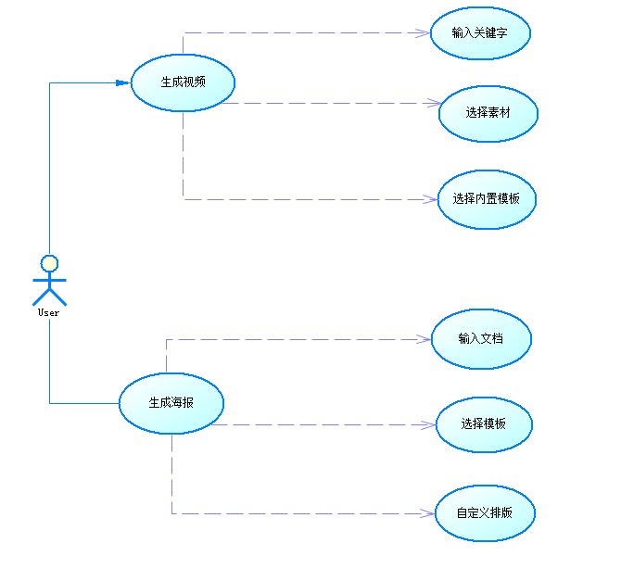

图 1 系统用例图

1. **生成视频**

**参与者**：用户

**基本事件流**：用户进入主界面，选择视频按钮，输入关键字，选择内置模板或自己的素材，点击生成，选择视频保存的文件夹，系统生成视频文件。

1. **查看选修课程**

**参与者**：用户

**基本事件流**：用户进入主界面，选择海报按钮，输入文案，选择内置模板或自行排版，点击生成，选择海报保存的文件夹，系统生成海报图片文件。

## 业务流程

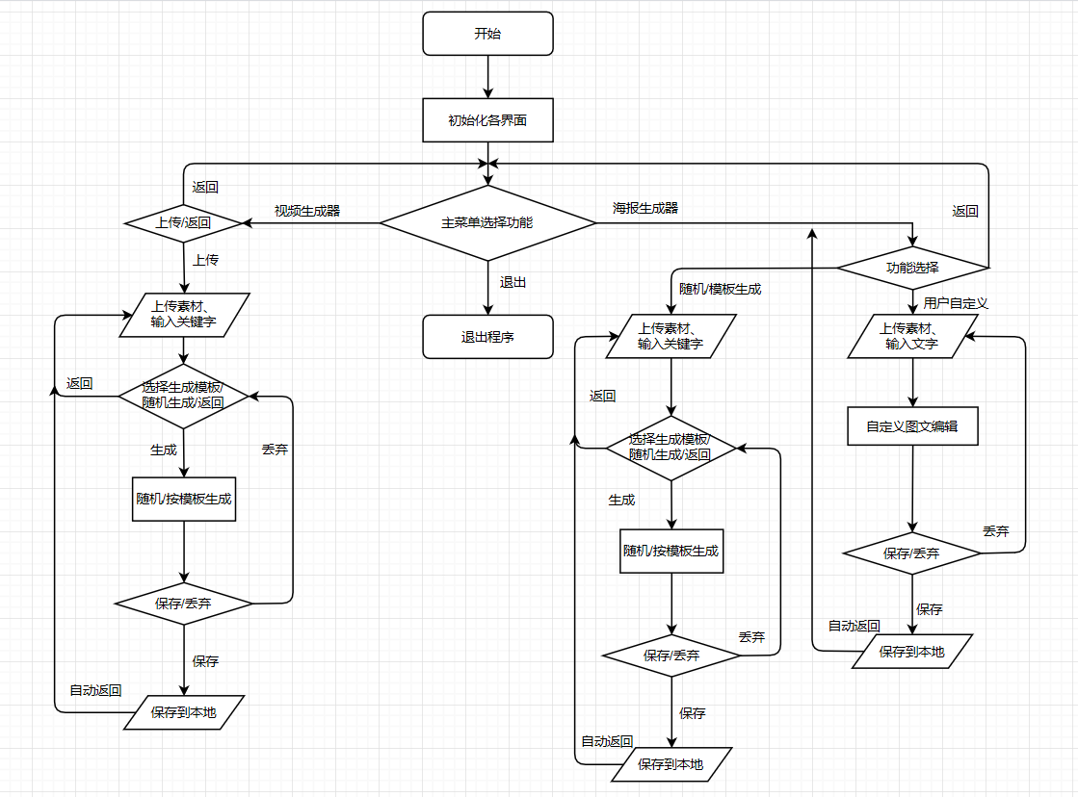

图 2流程图

## 概要设计

## 功能模块设计

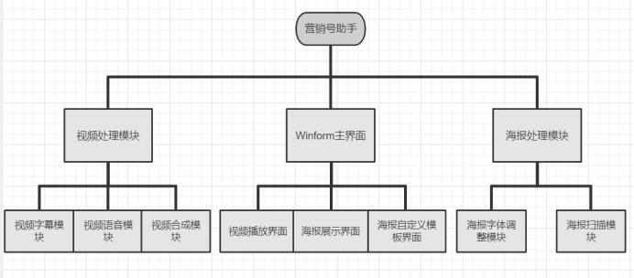

图 3功能模块图

1. **个人考试查询**

**输入：**视频的主题

**输出：**关于主题的营销号视频的字幕

**功能概述：** 根据用户输入的主题和模板视频，自动生成关于主题的字幕内容

1. **视频语音模块**

**输入：**视频的字幕

**输出：**该字幕的语音

**功能概述：**根据输入的字幕，自动生成该字幕的语音

**(3) 视频合成模块**

**输入：**用户选择的视频模板、生成的字幕、字幕的语音

**输出：**关于该主题的有字幕和语音的视频

**功能概述：**将生成的字幕和字幕的语音加入视频模板中，生成营销号视频

**(4) 视频播放界面**

**输入：**营销号视频数据

**输出：**界面上播放营销号视频

**功能概述：**界面将生成的营销号视频，通过组件实现播放

**(5) 海报展示界面**

**输入：**生成的海报

**输出：**展示已生成的海报

**功能概述：**界面可通过组件展示海报

**(6) 海报自定义模板界面**

**输入：**用户的鼠标键盘操作

**输出：**用户自定的海报模板

**功能概述：**界面能够实现根据用户的需要，在界面上改动海报模板

**(7) 海报字体调整模块**

**输入：**用户输入的海报文字和用户选择的海报模板

**输出：**该海报模板格式的文字

**功能概述：**字体调整模块根据用户选择的海报模板，将用户输入的文字调整为该海报模板的格式。

**(8) 海报扫描模块**

**输入：**用户选择的海报模板

**输出：**该海报模板的结构和格式

**功能概述：**模块扫描输入的海报模板，得到海报的结构和格式。

## 核心类图

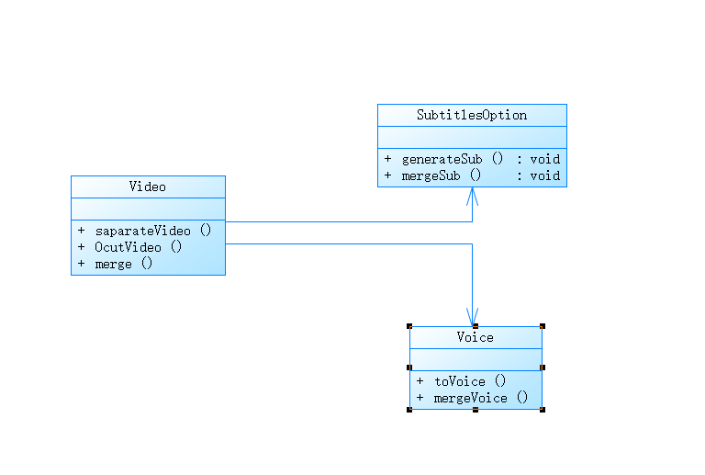

图 4视频核心类图

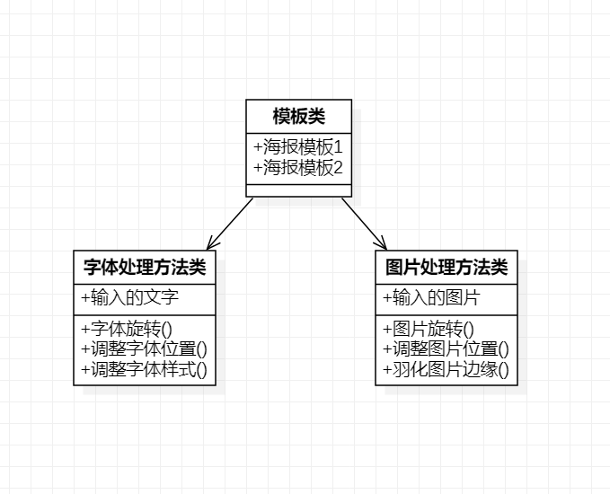

图 5海报核心类图

## 界面设计

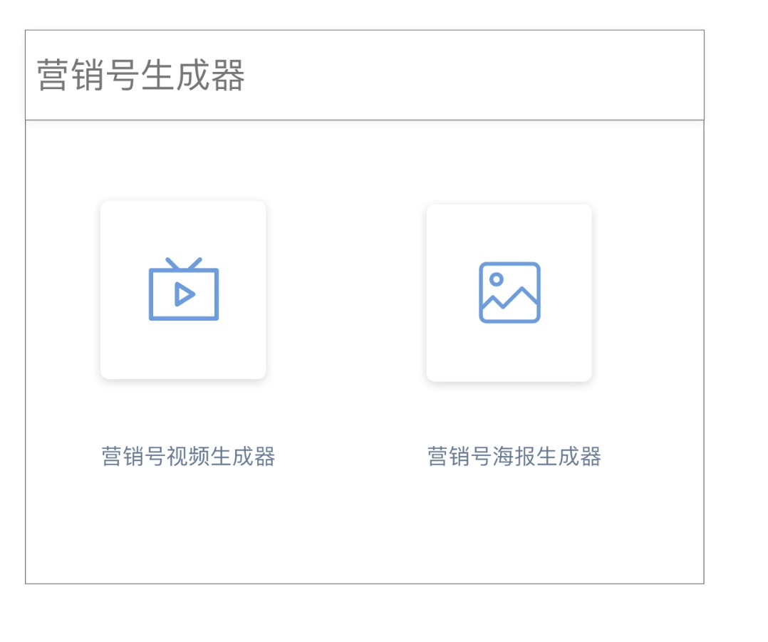

图 6 系统界面

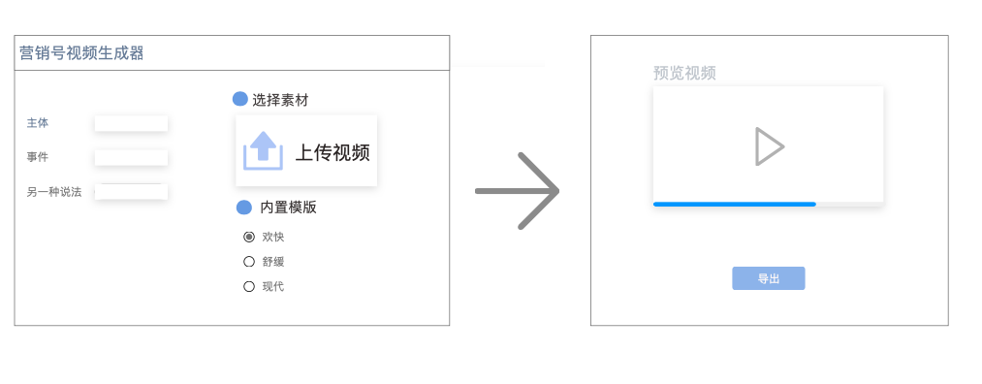

图 7 系统界面

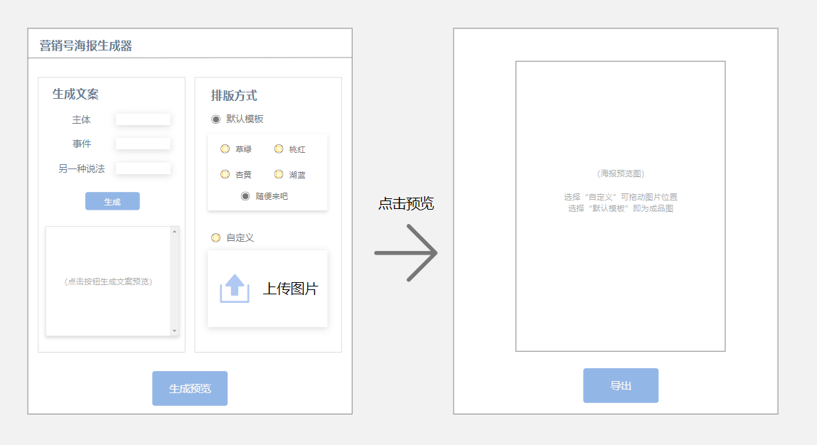

图 8 系统界面